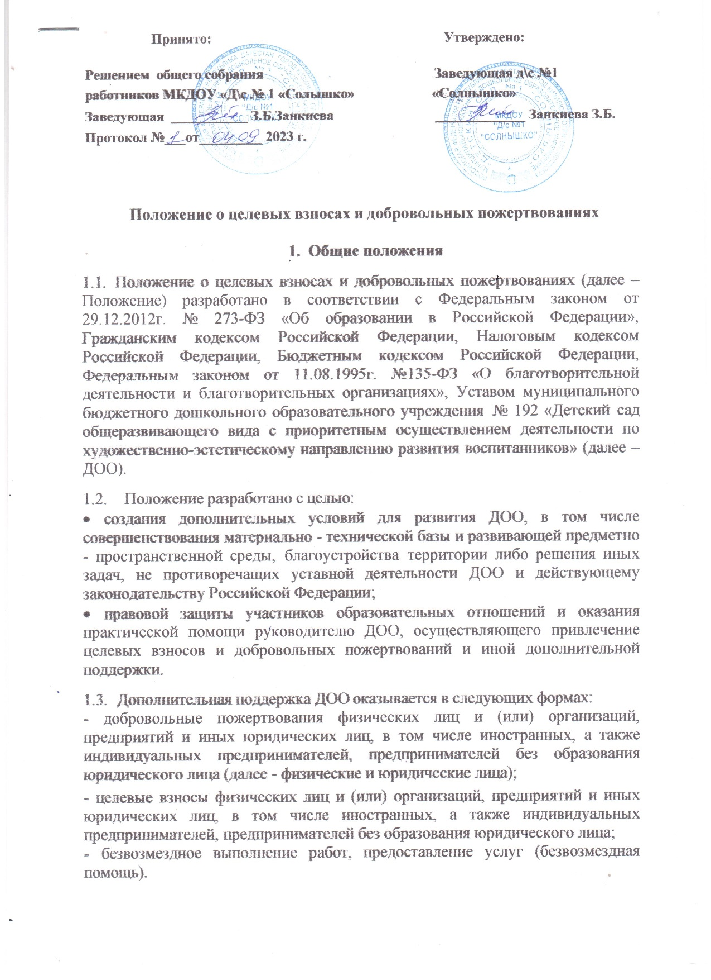

* 1. Основным принципом привлечения дополнительной поддержки ДОО является добровольность ее внесения физическими и юридическими лицами, в том числе родителями (законными представителями).
  2. Положение регулирует порядок привлечения, расходования и учета целевых взносов и добровольных пожертвований.
  3. Положение не распространяет свое действие на отношения по привлечению ДОО спонсорской помощи.

# Основные понятия

* 1. В рамках Положения используются следующие понятия и термины:
     + законные представители - родители, усыновители, опекуны, попечители воспитанников;
     + целевые взносы - добровольная передача юридическими или физическими лицами (в том числе законными представителями) денежных средств, которые должны быть использованы по целевому назначению;
     + добровольное пожертвование - дарение вещи (включая деньги, ценные бумаги) или права в общеполезных целях.
     + жертвователь - юридическое или физическое лицо, в том числе родители (законные представители), осуществляющие добровольное пожертвование;
     + одаряемый – ДОО, принимающая целевые взносы, добровольные пожертвования от жертвователей на основании заключенного между сторонами договора о добровольных взносах и пожертвованиях;
     + безвозмездная помощь (содействие) - выполняемые для ДОО работы и оказываемые услуги в качестве помощи (содействия) на безвозмездной основе юридическими и физическими лицами, в том числе родителями (законными представителями).

# Порядок привлечения, расходования и учета целевых взносов и добровольных пожертвований

* 1. Целевые взносы и добровольные пожертвования могут производиться юридическими и физическими лицами, в том числе родителями (законными представителями).
  2. Целевые взносы и добровольные пожертвования оформляются в соответствии с действующим законодательством.
  3. Целевые взносы и добровольные пожертвования в виде денежных средств зачисляются целевым назначением на расчетный счет ДОО.
  4. Целевые взносы и добровольные пожертвования в виде материальных ценностей передаются по договору и акту приема – передачи.
  5. В рамках Положения жертвователь может оказывать ДОО поддержку в виде безвозмездной помощи (содействие), а именно выполнять для ДОО работы и оказывать услуги в качестве помощи (содействия) на безвозмездной основе (далее – оказание безвозмездной помощи).
  6. При оказании безвозмездной помощи между ДОО и жертвователем заключается договор на безвозмездное выполнение работ (оказание услуг), который подписывается по окончанию работ (оказанию услуг) руководителем ДОО и жертвователем, оформляется акт сдачи - приемки выполненных работ (оказанных услуг).
  7. Расходование целевых взносов и добровольных пожертвований допускается только в соответствии с их целевым назначением.
  8. Решение о расходовании целевых взносов и добровольных пожертвований принимается Управляющим советом.
  9. Добровольные пожертвования недвижимого имущества подлежат государственной регистрации в порядке, установленном действующим законодательством РФ.
  10. Учет привлеченных целевых взносов и добровольных пожертвований в виде материальных ценностей осуществляется путем постановки их на баланс ДОО в соответствии с требованиями действующего законодательства РФ.

# Порядок привлечения безвозмездной помощи (содействие)

* 1. В рамках Положения жертвователь может оказывать ДОО поддержку в виде безвозмездной помощи (содействия), а именно выполнять для ДОО работы и оказывать услуги в качестве помощи (содействия) на безвозмездной основе (далее – оказание безвозмездной помощи).
  2. При оказании безвозмездной помощи между ДОО и жертвователем заключается договор на безвозмездное выполнение работ (оказание услуг) и подписывается по окончанию работ (оказанию услуг) руководителем ДОО и жертвователем акт сдачи-приемки выполненных работ (оказанных услуг) установленного к настоящему Положению образца.

# Отчетность

* 1. ДОО обязано на Управляющем совете в установленные сроки и форме, но не реже одного раза в год, публично отчитываться перед жертвователями, в том числе законными представителями, о поступлении, направлениях использования, учете и расходовании целевых взносов и добровольных пожертвований, привлечении безвозмездной помощи (содействие). Отчет должен содержать достоверную и полную информацию в доступной и наглядной форме. Для ознакомления с отчетом наибольшего числа жертвователей отчет может быть размещен на информационных стендах ДОО и в обязательном порядке на официальном сайте ДОО.
  2. Отчет рассматривается и утверждается Управляющим советом, о чем фиксируется в соответствующем протоколе заседания.

# Контроль и ответственность

* 1. Контроль за соблюдением законности привлечения целевых взносов, добровольных пожертвований и безвозмездной помощи (содействие) осуществляется Управляющим советом.
  2. Руководитель ДОО несет персональную ответственность за соблюдение порядка привлечения целевых взносов, добровольных пожертвований и безвозмездной помощи (содействие) в соответствии с Положением и действующим законодательством.

# Заключительные положения

* 1. ДОО имеет право дополнять и вносить изменения в Положение, не противоречащие действующему законодательству РФ.
  2. Все изменения и дополнения к Положению рассматриваются Управляющим советом, утверждаются руководителем ДОО.
  3. Положение вступает в силу с момента его утверждения и действует бессрочно до принятия нового.

**Приложение 1**

**ДОГОВОР №**

**пожертвования денежных средств**

г. « » 20 г.

Мы, нижеподписавшиеся

Полное наименование организации

именуемое в дальнейшем **«Одаряемый»**, в лице заведующего , действующего на основании Устава, с одной стороны и , именуемый в дальнейшем **«Жертвователь»**, действующий на основании

, с другой стороны, заключили настоящий Договор о нижеследующем:

1. **Предмет договора**
   1. Жертвователь обязуется безвозмездно передать Одаряемому в собственность на цели, указанные в настоящем Договоре, денежные средства (далее - Пожертвование) в размере (Сумма цифрами и прописью).
   2. Пожертвование передается в собственность Одаряемому на осуществление следующих целей: .
   3. Указанные в п. 1.2. цели использования Пожертвования соответствуют целям благотворительной деятельности, определенным в ст. 2 Федерального закона № 135-ФЗ от 11.08.1995 "О благотворительной деятельности и благотворительных организациях".
2. **Права и обязанности сторон**
   1. Жертвователь обязуется перечислить Пожертвование Одаряемому в течение

рабочих дней с момента подписания настоящего Договора на лицевой счет ДОО.

* 1. Одаряемый вправе в любое время до передачи Пожертвования от него отказаться. Отказ Одаряемого от Пожертвования должен быть совершен в письменной форме. В таком случае настоящий Договор считается расторгнутым с момента получения Жертвователем письменного отказа.
  2. Одаряемый обязан использовать Пожертвование исключительно в целях, указанных в п. 1.2. настоящего Договора.
  3. Одаряемый обязан предоставлять Жертвователю возможность знакомиться с финансовой, бухгалтерской и иной документацией, подтверждающей целевое использование Пожертвования.
  4. Если использование Пожертвования в соответствии с целями, указанными в п. 1.2 настоящего Договора, становится невозможным вследствие изменившихся обстоятельств, то Пожертвование может быть использовано Одаряемым в других целях только с письменного согласия Жертвователя.

1. **Ответственность сторон**
   1. Использование Пожертвования или его части не в соответствии с целями, оговоренными в п. 1.2. настоящего Договора, ведет к отмене договора пожертвования. В случае отмены договора пожертвования Одаряемый обязан возвратить Жертвователю Пожертвование.
2. **Прочие условия**
   1. Настоящий Договор вступает в силу с момента его подписания сторонами.
   2. Все споры, вытекающие из настоящего Договора, разрешаются сторонами путем переговоров. При не достижение согласия, спор подлежит рассмотрению в судебном порядке.
   3. Все изменения и дополнения к настоящему Договору должны быть составлены в письменной форме и подписаны уполномоченными представителями сторон.

4.5. Настоящий Договор составлен в двух экземплярах, имеющих равную юридическую силу - по одному для каждой из сторон.

1. **Реквизиты и подписи Сторон**

Жертвователь Одаряемый

|  |  |
| --- | --- |
| наименование организации, адрес, реквизиты | наименование организации, адрес, реквизиты |

Подписи сторон:

**М.П.**  **“** **”** **20** **г**

Второй экземпляр получен « » 20 г. / /

**Приложение 2**

**ДОГОВОР №**

**пожертвования имущества**

г. « » 20 г.

Мы, нижеподписавшиеся

Полное наименование организации

именуемое в дальнейшем **«Одаряемый»**, в лице заведующего , действующего на основании Устава, с одной стороны и , именуемый в дальнейшем **«Жертвователь»**, действующий на основании

, с другой стороны, заключили настоящий Договор о нижеследующем:

1. **Предмет договора**
   1. Жертвователь обязуется безвозмездно передать Одаряемому в собственность на цели, указанные в настоящем Договоре, имущество (далее - Пожертвование) в виде .
   2. Пожертвование передается в собственность Одаряемому на осуществление следующих целей: .
   3. Указанные в п. 1.2. цели использования Пожертвования соответствуют целям благотворительной деятельности, определенным в ст. 2 Федерального закона № 135-ФЗ от 11.08.1995 "О благотворительной деятельности и благотворительных организациях".
2. **Права и обязанности сторон**
   1. Жертвователь обязуется передать Пожертвование Одаряемому в течение

рабочих дней с момента подписания настоящего Договора.

* 1. Одаряемый вправе в любое время до передачи Пожертвования от него отказаться. Отказ Одаряемого от Пожертвования должен быть совершен в письменной форме. В таком случае настоящий Договор считается расторгнутым с момента получения Жертвователем письменного отказа.
  2. Одаряемый обязан использовать Пожертвование исключительно в целях, указанных в п. 1.2. настоящего Договора.
  3. Одаряемый обязан предоставлять Жертвователю возможность знакомиться с финансовой, бухгалтерской и иной документацией, подтверждающей целевое использование Пожертвования.
  4. Если использование Пожертвования в соответствии с целями, указанными в п. 1.2 настоящего Договора, становится невозможным вследствие изменившихся обстоятельств, то Пожертвование может быть использовано Одаряемым в других целях только с письменного согласия Жертвователя.

1. **Ответственность сторон**
   1. Использование Пожертвования или его части не в соответствии с целями, оговоренными в п. 1.2. настоящего Договора, ведет к отмене договора пожертвования. В случае отмены договора пожертвования Одаряемый обязан возвратить Жертвователю Пожертвование.
2. **Прочие условия**
   1. Настоящий Договор вступает в силу с момента его подписания сторонами.
   2. Все споры, вытекающие из настоящего Договора, разрешаются сторонами путем переговоров. При не достижении согласия, спор подлежит рассмотрению в судебном порядке.
   3. Все изменения и дополнения к настоящему Договору должны быть составлены в письменной форме и подписаны уполномоченными представителями сторон.

4.5. Настоящий Договор составлен в двух экземплярах, имеющих равную юридическую силу - по одному для каждой из сторон.

1. **Реквизиты и подписи Сторон**

Жертвователь Одаряемый

|  |  |
| --- | --- |
| наименование организации, адрес, реквизиты | наименование организации, адрес, реквизиты |

Подписи сторон:

**М.П.**  **“** **”** **20** **г**

Второй экземпляр получен « » 20 г. / /

**Приложение 3**

**АКТ**

**приема-передачи имущества**

г. « » 20 г.

Мы, нижеподписавшиеся

Полное наименование организации

именуемое в дальнейшем **«Одаряемый»**, в лице заведующего , действующего на основании Устава, с одной стороны и , именуемый в дальнейшем **«Жертвователь»**, действующий на основании

, с другой стороны, составили настоящий Акт о нижеследующем:

1. Во исполнение п. 1.1 Договора пожертвования имущества от " " г. № . Жертвователь передал, а Одаряемый принял следующее имущество:

|  |  |  |  |  |  |
| --- | --- | --- | --- | --- | --- |
| **№** | **Наименование имущества** | **Количество** | **Стоимость, руб.** | **Техническое состояние** | **Документы** |
|  |  |  |  |  |  |
|  |  |  |  |  |  |
|  |  |  |  |  |  |

Вышеуказанные ценности занесены в инвентарную книгу и поставлены на баланс

в подотчет

(Ф.И.О. материально-ответственного лица)

Материально-ответственное лицо /

(подпись, расшифровка)

1. Настоящий Акт составлен в двух экземплярах, по одному для каждой из Сторон, и является неотъемлемой частью Договора пожертвования имущества № от " " г.
2. Реквизиты и подписи Сторон

Жертвователь Одаряемый

|  |  |
| --- | --- |
| наименование организации, адрес, реквизиты | наименование организации, адрес, реквизиты |

Подписи сторон:

**М.П.**  **“** **”** **20** **г**

Второй экземпляр получен « » 201 г. / /

**Приложение 4**

**ДОГОВОР №**

**безвозмездного выполнения работ (оказания услуг)**

г. « » 202 г.

Мы, нижеподписавшиеся

Полное наименование организации

именуемое в дальнейшем «Заказчик», в лице заведующего , действующего на основании Устава, с одной стороны и , именуемый в дальнейшем «Исполнитель», действующий на основании

, с другой стороны, заключили настоящий Договор о нижеследующем:

1. **Предмет договора**
   1. По настоящему Договору Исполнитель обязуется по заданию Заказчика безвозмездно выполнить работы (оказать услуги) по
   2. Исполнитель выполняет работы (оказывает услуги) лично.
   3. Критериями качества выполнения работ (предоставляемых Исполнителем услуг) являются:

1.3.1.

1.3.2.

* 1. Срок выполнения работ (оказания услуг) .

1. **Обязанности Сторон**
   1. Исполнитель обязан:
      1. Предоставить Заказчику услуги (выполнить работы) надлежащего качества в порядке и сроки, предусмотренные настоящим Договором.
      2. Приступить к исполнению своих обязательств, принятых по настоящему Договору, не позднее .
   2. Заказчик обязан:
      1. Оказывать Исполнителю содействие для надлежащего исполнения обязанностей, в том числе предоставлять Исполнителю всю необходимую информацию и документацию, относящуюся к деятельности оказываемых услуг.
      2. Исполнитель выполняет работы (оказывает услуги) на безвозмездной основе.
2. **Ответственность Сторон**
   1. Стороны несут ответственность за неисполнение или ненадлежащее исполнение обязанностей по настоящему договору в соответствии с действующим законодательством Российской Федерации.
3. **Заключительные положения**
   1. Настоящий Договор составлен в двух экземплярах, имеющих равную юридическую силу, по одному для каждой из сторон.
   2. Настоящий Договор вступает в силу с момента его заключения и действует до полного исполнения обязательств Сторонами.
   3. Настоящий Договор может быть расторгнут в любой момент по инициативе любой из сторон. При этом инициативная сторона обязана направить другой стороне уведомление о расторжении настоящего договора в срок, не позднее, чем за дней до такого расторжения.
   4. Во всем, что не предусмотрено настоящим Договором, Стороны руководствуются действующим законодательством Российской Федерации.

**. Реквизиты и подписи Сторон**

**Заказчик: Исполнитель:**

|  |  |
| --- | --- |
| наименование организации, адрес, реквизиты | наименование организации, адрес, реквизиты |

|  |  |
| --- | --- |
|  |  |

Подписи сторон:

**М.П.**  **“** **”** **20** **г**

Второй экземпляр получен « » 20 г. / /

**Приложение 5**

**АКТ №**

**сдачи-приемки выполненных работ (оказанных услуг)**

г. « » 20 г.

Во исполнение договора безвозмездного выполнения работ (оказания услуг) № от " " г.

Полное наименование организации

именуемое в дальнейшем «Заказчик», в лице заведующего , действующего на основании Устава, с одной стороны и , именуемый в дальнейшем «Исполнитель», действующий на основании

, с другой стороны, составили настоящий Акт о нижеследующем:

1. Исполнитель передает, а Заказчик принимает следующие работы (услуги):
2. Согласно пункту договора работы (услуги) выполнены

(с использованием его материалов, средств и т.п.). (указать Заказчика или Исполнителя)

Материалы (средства) Количество Цена Сумма .

1. Количество и качество выполненных работ (оказанных услуг) соответствует условиям договора в полном объеме.
2. Результаты выполненных работ (оказанных услуг) по договору сдал:

принял:

1. **Реквизиты и подписи Сторон**

**Заказчик: Исполнитель:**

|  |  |
| --- | --- |
| наименование организации, адрес, реквизиты | наименование организации, адрес, реквизиты |

Подписи сторон:

**М.П.**  **“** **”** **20** **г**

Второй экземпляр получен « » 20 г. / /